
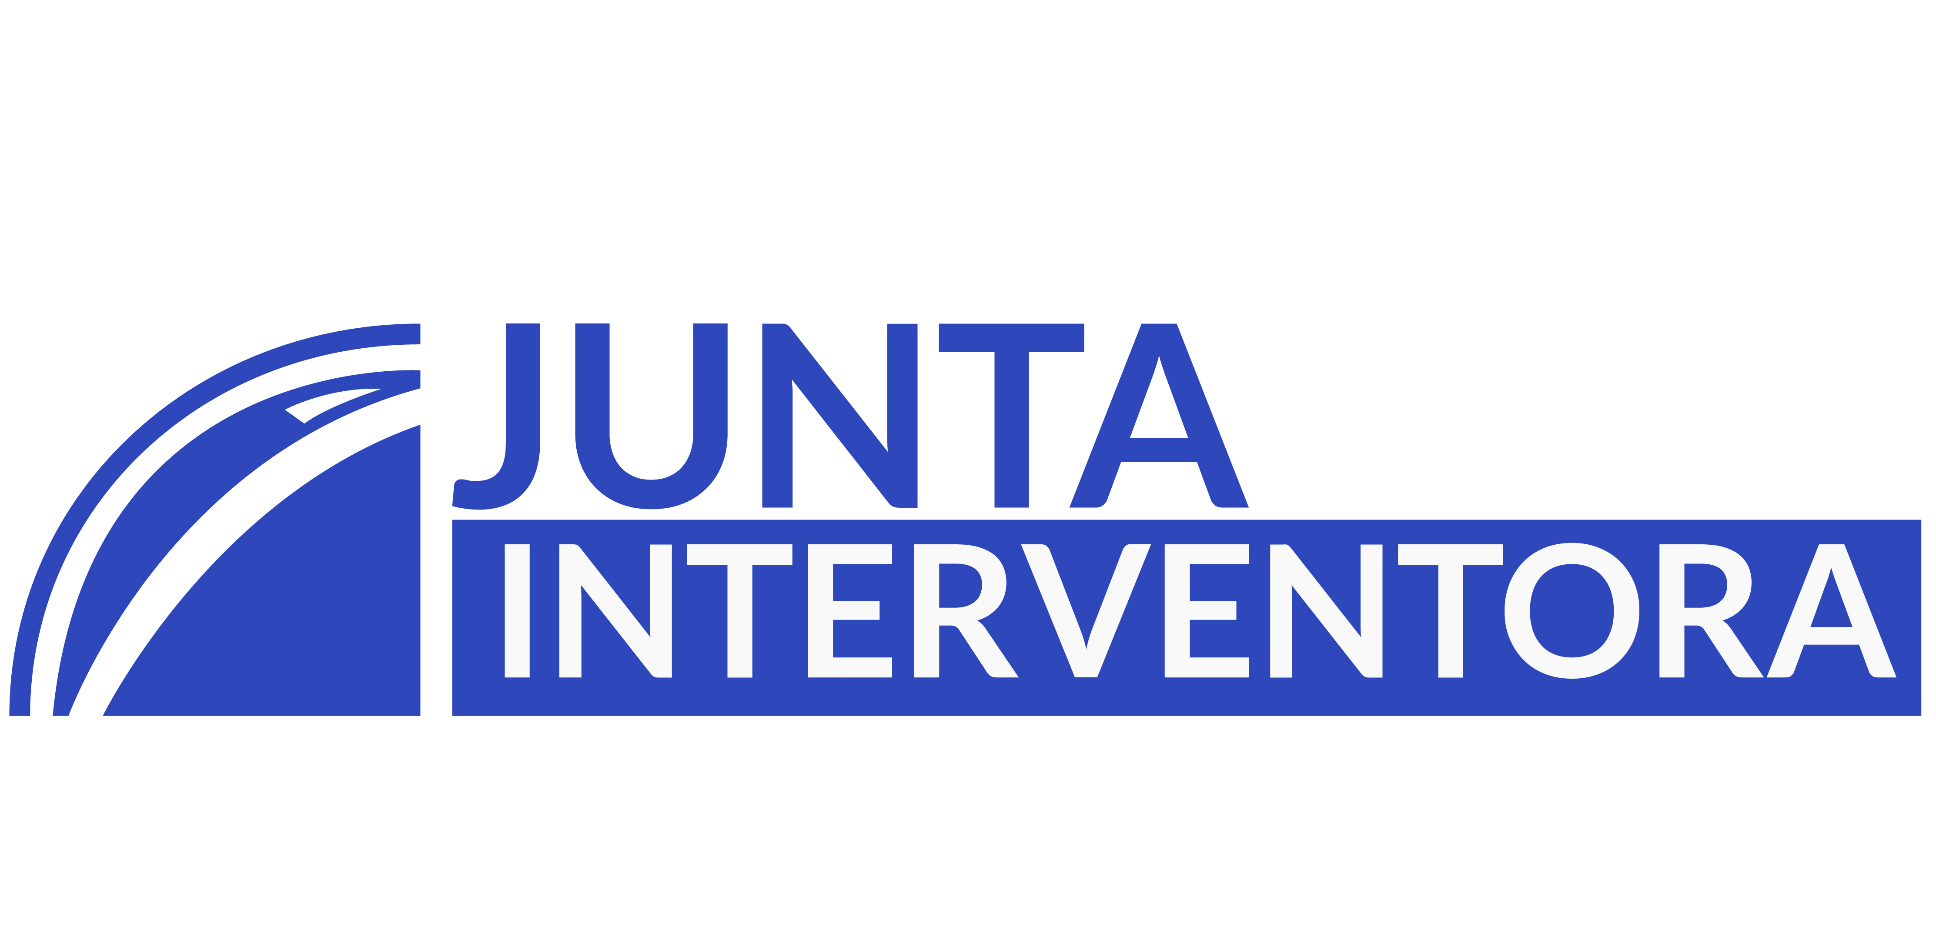
INSTITUTO NACIONAL DE FOMENTO COOPERATIVO
INFOCOOP
SESIÓN #005 de fecha 31 de marzo, 2017.
RESUMEN EJECUTIVO DEL ACTA

REFERENCIA | ASUNTO | ACUERDO O RESOLUCIÓN | # DE PAGINA
Artículo Primero.  Inc. 1) | Revisión y aprobación de la agenda para la sesión N° 005. | Se aprueba la agenda para la sesión N° 005, con la incorporación de tres espacios en los asuntos de los señores directivos y con la adición de un tema en el capítulo de asuntos de la auditoría interna; asimismo, se retiran los cuatro temas que se consignan entre los incisos 4.9 y 4.12 de asuntos resolutivos. | 5
Inc. 2) | Revisión y aprobación del acta de la sesión N° 003. | Sin modificaciones se aprueba el acta de la sesión N° 003. | 13
Artículo Segundo.  Asuntos de los señores directivos.  Inc. 3.1) | Espacio privado de la Junta Interventora para comentar las implicaciones de las situaciones que se han dado esta semana; solicitado por el directivo Luis Emilio Cuenca Botey. | Se toma nota. | 14
Inc. 3.2) | Se conoce tema relacionado con informe que debe presentar la Junta Interventora ante la Presidencia de la República, en el marco del Decreto Ejecutivo N° 40214-MP-MTSS del 28 de febrero de 2017 “Intervención del Instituto Nacional de Fomento Cooperativo”, publicado en el Diario Oficial La Gaceta del 02 de marzo, 2017, Alcance N° 48; solicitado por la directiva Ana Luisa Calvo Monney. | Acuerdo 1:  Con respecto al informe bimensualmente que debe presentar la Junta Interventora ante la Presidencia de la República, en el marco del artículo 7 del Decreto Ejecutivo N° 40214-MP-MTSS del 28 de febrero de 2017…  - Instruir a la Dirección Ejecutiva a efectos de que en la próxima sesión presente ante la Junta Interventora el estado actual del cumplimiento de acuerdos adoptados por este Órgano Colegiado.  - Adicionalmente, en razón del plazo que permanecerá en la Institución esta Junta Interventora, se instruye a la Dirección Ejecutiva para que presente mensualmente informe de seguimiento de acuerdos adoptados; según Decreto Ejecutivo N° 40214-MP-MTSS del 28 de febrero de 2017.  Se solicita que dicho informe incluya los siguientes tres aspectos: el tiempo para la ejecución, el responsable y el estado actual en que se encuentra… | 14
Inc. 3.3) | Se conoce tema relacionado con las comisiones que integra esta Junta Interventora; presentado por el directivo Omar Bolaños Morera. | Se toma nota. | 17
Inc. 3.4) | Se conoce solicitud de revisión previa en materia de conflicto de intereses en todo lo referente a contrataciones; presentado por la directiva Nidia Solano Brenes. | Acuerdo 2:  Se instruye a la Dirección Ejecutiva para que todo lo relacionado en materia de contrataciones que deba de ser del conocimiento de la Junta Directiva para su aprobación, previamente se verifique lo que corresponde a conflicto de intereses tanto por la Administración, por la Auditoría Interna como por la Asesoría Jurídica, en el marco de lo que establecen los artículos 22 y 22 bis de la Ley de Contratación Administrativa.  En lo que compete a las contrataciones directas, dicha revisión recaerá en la Proveeduría en conjunto con el Fiscalizador según lo establece la Ley de Contratación Administrativa mediante una declaración jurada, en caso que cometan falso testimonio se aplicará lo estipulado en el capítulo de sanciones de la referida Ley… | 19
Artículo Tercero.  Asuntos Resolutivos.  Inc. 4.1) | Se conoce oficio N° 3737 (DFOE-PG-0116) del 27 de marzo, 2017, de la Contraloría General de la República, por la cual solicita información institucional. | Acuerdo 3:  …, se acuerda instruir a la Dirección Ejecutiva para que proceda a brindar la información requerida por el Órgano Contralor en los plazos establecidos… | 22
Inc. 4.2) | Se conoce el cumplimiento de los acuerdos JI 028-2017, JI 029-2017, JI 030-2017 y JI 039-2017, relacionados con la solicitud de informes por parte de la Junta Interventora:  - Estados Financieros al 28 de febrero, 2017.  - presupuesto de efectivo de la Institución y las políticas de liquidez que mantiene la Institución.  - estado de situación de la Auditoría Externa del 2016. | Acuerdo 4:  La Junta Interventora solicita a la Auditoría Interna de INFOCOOP que se involucre mediante pruebas selectivas en el análisis de las partidas principales de los Estados Financieros Institucionales subsiguientes, de forma tal que mensualmente presente refrendo de la información financiera en concordancia con el registro auxiliar de la contabilidad, salvo opinión en contrario de la Contraloría General de la República.  En ese sentido, se instruye a la Auditoría Interna de INFOCOOP a efectos de que incorpore en su Plan de Trabajo la solicitud del punto anterior, de manera que presente la respectiva modificación ante la Junta Interventora…  Acuerdo 5:  Dadas las funciones que debe de atender la Junta Interventora en el marco del Decreto Ejecutivo N° 40214-MP-MTSS del 28 de febrero de 2017 “Intervención del Instituto Nacional de Fomento Cooperativo”, publicado en el Diario Oficial La Gaceta del 02 de marzo, 2017, Alcance N° 48; se reciben y se conocen los Estados Financieros del INFOCOOP con corte al 28 de febrero, 2017, por parte del señor Esteban Salazar Mora, Gerente a.i. Administrativo Financiero; la Junta Interventora aprueba que las siguientes observaciones se incluyan en la presentación de los Estados Financieros Institución mensuales subsiguientes que analizará este Órgano Colegiado… | 23
Inc. 4.3) | Se conoce oficio DE 327-2017, mediante el cual remite copia del oficio DES 092-2017, que adjunta propuesta de Modificación Presupuestaria N° 1-2017. | Acuerdo 6:  …, se acuerda aprobar la Modificación Presupuestaria N° 1-2017, en los términos presentados por Desarrollo Estratégico… | 54
Inc. 4.4) | Se conoce fijación de las Sesiones Ordinarias de la Junta Interventora correspondientes al mes de abril, 2017. | Acuerdo 7:  Se acuerda realizar una Sesión Ordinaria de la Junta Interventora el viernes 07 de abril, 2017, iniciando a las 9:00 am, en la Sala de Sesiones del Instituto Nacional de Fomento Cooperativo (INFOCOOP).  Asimismo, podrá efectuarse una eventual sesión extraordinaria una vez que se coordine… | 57
Artículo Cuarto.  Asuntos de la Auditoría Interna.  Inc. 5.1) | Se conoce oficio AI 074-2017 del 31 de marzo, 2017, relacionado con publicaciones en los medios de comunicación colectiva. | Acuerdo 8:  Se acuerda dar por recibido el oficio AI 074-2017 del 31 de marzo, 2017, relacionado con publicaciones en los medios de comunicación colectiva… | 59
Artículo Tercero.  Asuntos Resolutivos.  Inc. 4.5) | Nombramiento de la Subdirección Ejecutiva Interina. | Se toma nota. | 66

